Kayque Rodrigues Paes

Macro Command – Resultado:

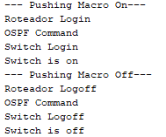

Remote Control(main) – Código:

